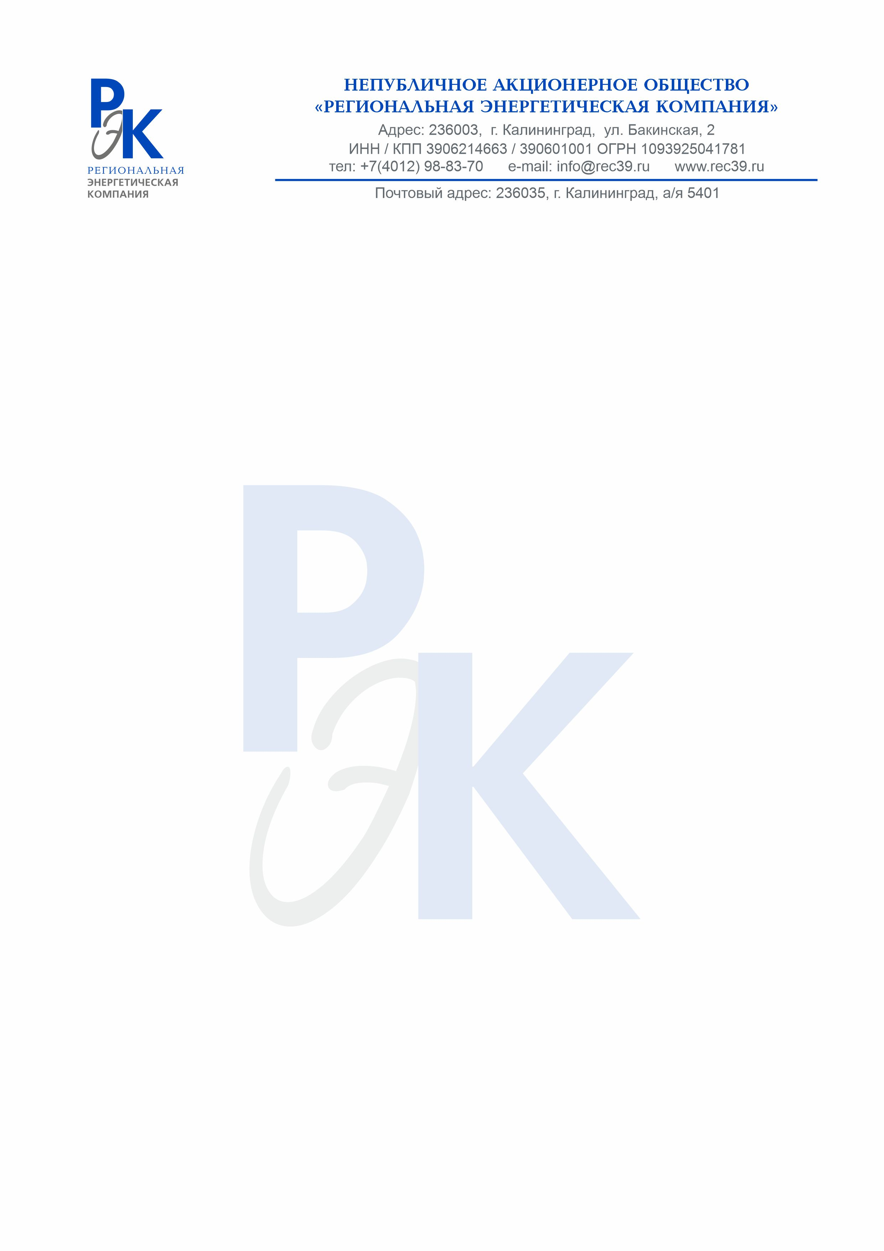

Реквизиты
Непубличное акционерное общество
«Региональная энергетическая компания»

Непубличное акционерное общество «Региональная энергетическая компания» (АО «РЭК»)
Юридический и фактический адрес: 236003, г. Калининград, ул. Бакинская, 2
Почтовый адрес: 236035, г. Калининград, а/я 5401
ИНН 3906214663, КПП 390601001
ОГРН 1093925041781, ОКПО 16646448, ОКВЭД 35.11, 35.12, 35.13
р/с 40702810000800002929
в Филиале «Центральный» Банка ВТБ (ПАО) в г. Москве
к/с 30101810145250000411 БИК 044525411
Телефон (4012) 988-370, 988-371
e-mail: info@rec39.ru
ОКАТО 27401368000
ОКТМО 27701000001
ОКОГУ 4210001
ОКОПФ 12267

Генеральный директор Ребров Олег Николаевич

